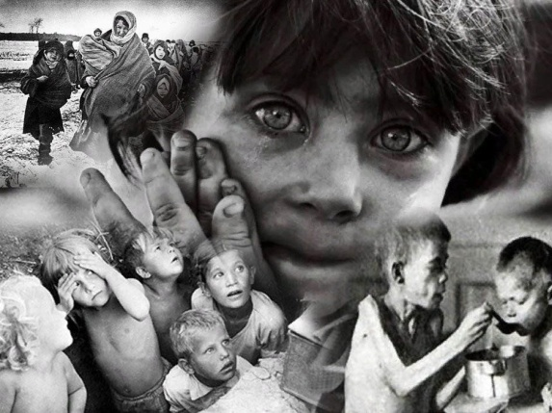

**вучняў 1-4 класаў**

**прыняць удзел у відэапраглядзе “Дзеці вайны”**

**Пачатак у 10.00**

**Месца правядзення —** кабінет пачатковых класаў

Адказны — Казленка М.І.

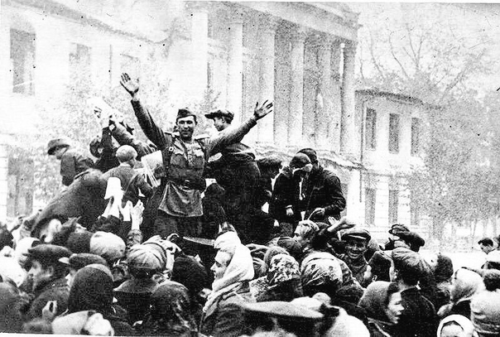**вучняў 5-10 класаў**

**прыняць удзел у кіналекторыі**

**“Па месцах вызвалення”**

**Пачатак у 10.40**

**Месца правядзення —** кабінет гісторыі

Адказны — Леглік Л.В.

АРГАНІЗАТАРЫ